Технологии развития критического мышления
учитель начальных классов Даулетова Г.М.
КГУ «Пескинская СШ»
СКО, р-н им.Г.Мусрепова, с.Пески
Образование не стоит на месте, и современные тенденции его развития в Республике Казахстан ставят новые цели и задачи, так как возникает необходимость переосмысления их роли, функций и места в общей системе образования, выработки новых подходов в их дальнейшем развитии. Высокоэффективная система образования является одним из основных факторов обеспечения устойчивого роста экономики страны и казахстанского общества.
В Статье народу Казахстана «Взгляд в будущее: модернизация общественного сознания» Н.А.Назарбаев отметил: «Каждый казахстанец должен понимать, что образование – самый фундаментальный фактор успеха в будущем. В системе приоритетов молодёжи образование должно стать первым номером. Культ образования должен быть всеобщим». XXI век – век инноваций и модернизации. В таких условиях успешно жить сможет только высокообразованный человек, который стремится получить качественное образование. Ведь качество - это стабильность, качество - это результат. Качественным можно считать образование, если определенные достижения имеют не только учащиеся, но и преподаватели как участники образовательного процесса.
Современному обществу необходимы образованные, нравственные, предприимчивые люди, которые могут самостоятельно принимать решения, выдвигать новые идеи и способы их реализации, решать проблемы, используя структуры и интеллектуальные стандарты, присущие мышлению.
Но для того, чтобы взрослый человек был способен мыслить, необходимо привить ему такой навык еще в младшем школьном возрасте.
Задачи при работе над методической темой:
-обеспечение оперативного овладения достижениями современной педагогической науки, инновационной практики
-использование технологии развития критического мышления при разработке уроков в начальных классах
-использование технологии развития критического мышления при работе с родителями, учащимися и педагогами
Этапы проработки материала:
1)изучение теоретического материала, методической литературы по теме
- изучение методов технологии развития критического мышления
2) практическая часть:
-разработка уроков и внеклассных мероприятий уроков в начальных классах
с использованием технологии развития критического мышления
- использование методов диагностики в преподавании начальных классах - курсы повышения квалификации
3) анализ, выводы, мониторинг результатов применения технологии развития критического мышления в начальных классах
-рекомендации родителям, учащимся, педагогам по результатам диагностики

Предполагаемый результат:
-применение технологии развития критического мышления, осуществление индивидуального, компетентностного подходов к учащимся в процессе обучения и воспитания
-совершенствование навыков добывать знания, уметь анализировать, оценивать, выносить обоснованное суждение, вырабатывать собственное мнение по изучаемой проблеме и умения применять знания как в стандартной, так и нестандартной ситуации
-выпуск учебно-методического пособия по данной теме
-обобщение и распространение опыта использования технологии развития критического мышления среди педагогического коллектива школы и других школ
Работая по методической теме «Развитие критического мышления на уроках в начальной школе» в течение нескольких лет, мною были изучены психолого-педагогические основы технологии « Развития критического мышления», изучены методы и приемы развития критического мышления учащихся.
В основу технологии развития критического мышления положены идеи теории Жана Пиаже об этапах умственного развития ребёнка; Л.С.Выготского о зоне ближайшего развития и о неразрывной связи обучения и общего развития ребенка, К.Поппера и Р.Пола об основах формирования и развития критического мышления; Э.Брауна и И.Бека о метакогнитивном учении. Неоспоримой заслугой активных разработчиков технологии РКМ, в частности Куртиса Мередит, Чарльза Темпла и Джинни Стил, является то, что они смогли «переложить» положения теории на язык практики, выделить этапы, методические приёмы и критерии оценки результата. Американские ученые Ч.Темпл, Д.Стил, К.Мередит разработали структуру технологии развития критического мышления, состоящую из трёх стадий: вызова, осмысления содержания и рефлексии, а также методические приёмы (перепутанные логические цепочки, маркировка восприятия текста с использованием значков, заполнение кластеров, таблиц). О необходимости обучения критическому мышлению говорили и отечественные педагоги П.П.Блонский, А.И.Липкина, Л.А.Рыбак. А.И.Липкина предложила анализ теорий развития мышления в обучении и профессиональной подготовке, рассмотрела роль воспитания в развитии самооценки, формирование установки обучающихся на оценку своих возможностей. Рыбак Л. А. рассматривал как формируется образное мышление на уроках литературы, говорил о необходимости сравнения собственной критической оценки с оценкой и критикой товарища, поэтому важную роль в развитии рефлексии играет обучение в форме сотрудничества. Блонский П.П. отмечал, что в процессе обучения развиваются и качества ума: самостоятельность, гибкость, критичность. Векслер С.И. 1) говорил об экономическом образе мышления, критическом анализе, 2) рассматривал критическое мышление как формирующееся всю жизнь и развитие которого можно ускорить с помощью специально организационного процесса обучения, 3) создал шкалу измерения интеллекта.
Критическое мышление – это способ добывать знания, умение анализировать, оценивать, выносить обоснованное суждение, вырабатывать собственное мнение по изучаемой проблеме и умения применять знания как в стандартной, так и нестандартной ситуации. Ведущим направлением деятельности в развитии критического мышления становится поиск оптимальных путей решения поставленной задачи с привлечением уже известных знаний, умений и навыков, а также поиск недостающего для решения знания и умения. По мнению И.И. Ильясова критическое мышление характеризуется конструктивностью, гибкостью, открытостью, умением планировать и анализировать собственную деятельность. В известном смысле, критическое мышление предвосхищает творческое, дает для него импульс, обеспечивает общественную значимость творческого продукта.

Данная технология предполагает использование на уроке трех этапов (стадий): стадии вызова, смысловой стадии и стадии рефлексии.
1 этап — «Вызов» (ликвидация чистого листа). Ребенок ставит перед собой вопрос «Что я знаю?» по данной проблеме.
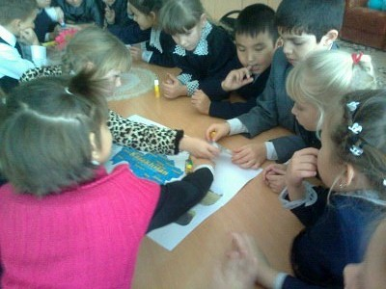
2 этап — «Осмысление» (реализация осмысления).
На данной стадии ребенок под руководством учителя и с помощью своих товарищей ответит на вопросы, которые сам поставил перед собой на первой стадии (что хочу знать).
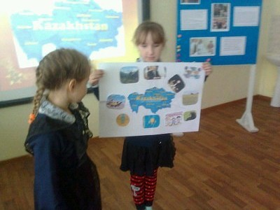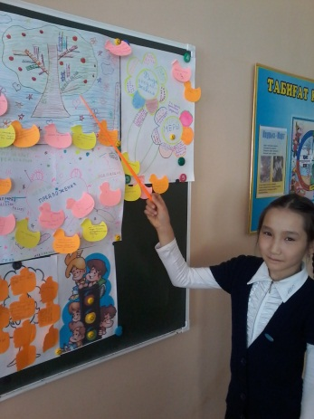
3 этап — «Рефлексия» (размышление). Размышление и обобщение того, «что узнал» ребенок на уроке по данной проблеме.
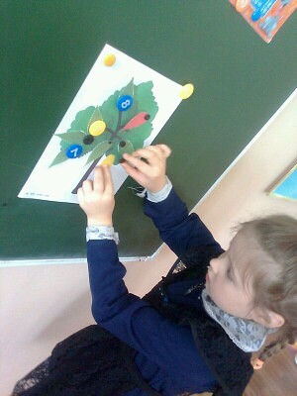
Анализ работы показывает, что данные умения и навыки у учащихся после применения технологии развития критического мышления становятся более развитыми:
- умение конструировать текст повысилось на 17 %
- умение ставить вопросы к тексту – на 11 %.
В августе 2018 года мною и моими коллегами выпущено методическое пособие как обобщение опыта работы по методической теме «Применение технологии развития критического мышления на уроках в малокомплектной школе». В нём представлен теоретический обзор по теме, собственный опыт по использованию технологии развития критического мышления и их результативность. Считаю, что содержание методического пособия актуально, соответствует современным тенденциям развития образования в стране. Проблема, которую рассматривает авторы, обозначена в Государственной программе развития образования Республики Казахстан на 2011-2020 годы.
Содержание пособия может быть использовано учителями начальных классов, истории, химии и биологии, информатики и физической культуры, казахского и английского языков в работе.
23 августа 2018 года провела мастер – класс в региональной методической мастерской «Жаңа толқын» АО «НЦПК «Өрлеу».
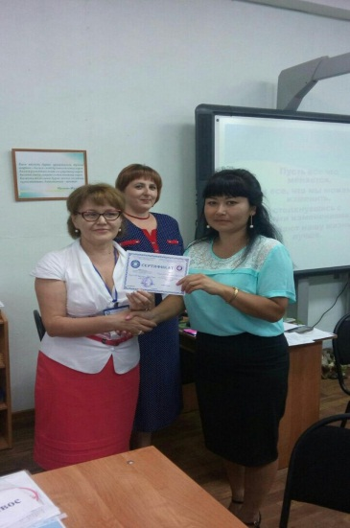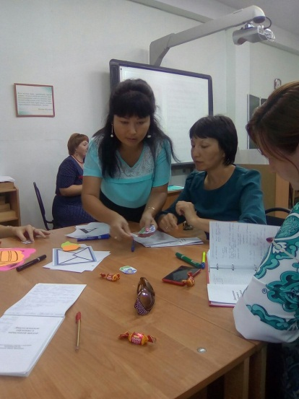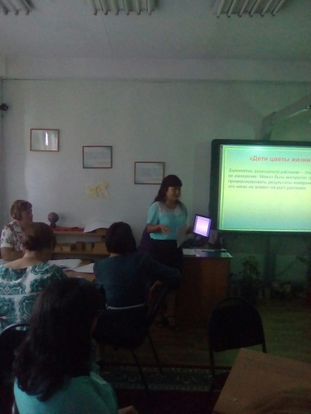
В октябре 2016 года награждена дипломами III степени в международным фотоконкурсе «Престижно быть учителем» в двух номинациях: «Секреты эффективности» и «Учитель и ученик: философия общения» (АО «НЦПК «Өрлеу»). 17 ноября 2018 года приняла участие в областном семинаре по теме «Исследование урока как способ подготовки учителя к инновационной деятельности» (АО «Национальный центр повышения квалификации «Өрлеу»»). 16 февраля 2019 года провела открытый урок в рамках регионального семинара "Системная работа по повышению качества образования района имени Габита Мусрепова". В мае 2017 года показала отличный результат в Республиканской дистанционной олимпиаде по психологии. В 2018 году заняла 3 место в областном конкурсе видеоуроков сертифицированных учителей «Ойщыл іскер», посвященном 5-летию АО «НЦПК «Өрлеу». В августе 2018 года приняла участие в работе V республиканского форума «Жарқын белес» сертифицированных учителей «Современный урок: новые подходы в преподавании и учении».
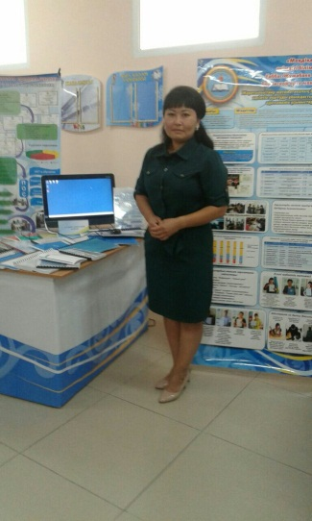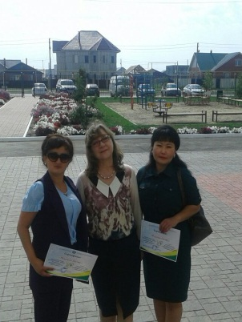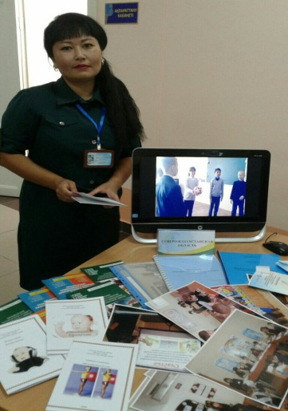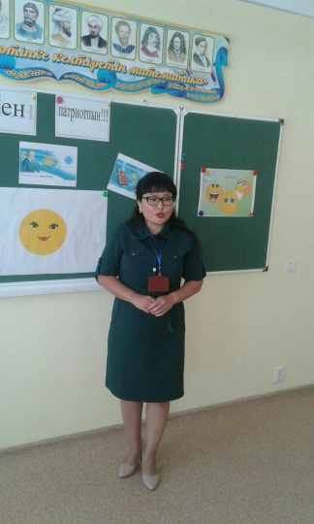

В октябре 2018 года стала победителем в республиканской олимпиаде среди учителей начальных классов, организованного обществом «Қазақстан ұстазы». 5 ноября 2018 года награждена дипломом III степени в областном конкурсе-имидже «Педагогический дуэт наставника и молодого специалиста» (в качестве наставника).
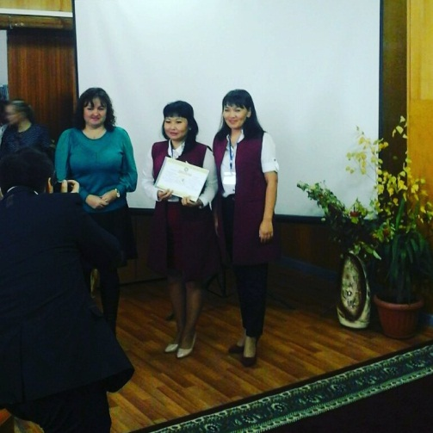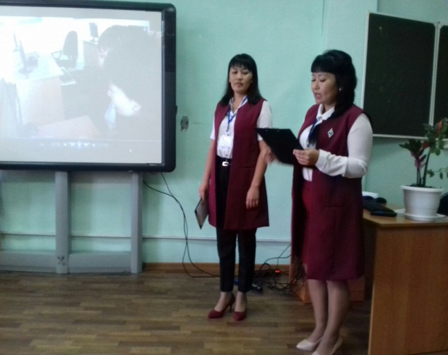

Достижения учащихся: Муратов Мирас, Шихавцова Вера (2класс) заняли 3 места в интеллектуальном марафоне «Ак бота» (май, 2019год), Дехтярук Диана (2класс) в 2019 году стала призёром международного турнира ПОНИ. Дехтярук Диана, Житкеева Алина, Юкова Лолита (3класс) заняли 2 места в Республиканской олимпиаде по предметам «Русский язык», «Математика», «Познание мира» , организованного обществом «Қазақстан ұстазы» (октябрь, 2019 год). Учащаяся 3 класса Житкеева Алина, имеющая повышенную мотивацию к поиску нового , приняла участие в областном конкурсе научных работ «Менің туған жерім» с проектом «Исследование достопримечательностей села Новоишимского для организации досуга детей» (ноябрь 2019г).
В ноябре 2016 года прошла курсы обучения школьных тренеров по образовательной программе профессионального развития педагогических кадров в общеобразовательных школах «Рефлексия в практике», разработанной Центром педагогического мастерства АОО «Назарбаев Интеллектуальные школы» в объёме 80 академических часов.
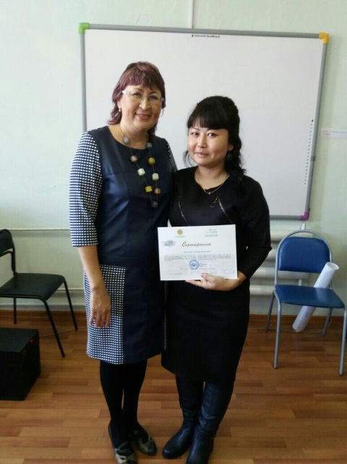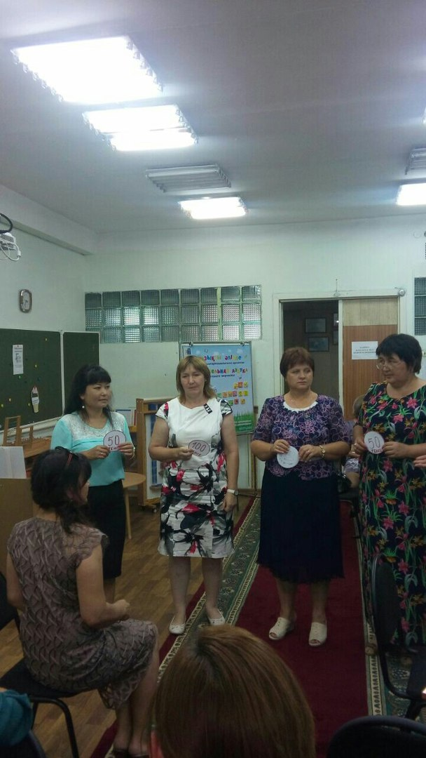
Веду активную методическую работу, постоянно повышаю свое профессиональное мастерство, публикую авторские методические разработки в социальной сети работников образования: на страницах Республиканских журналов «Просвещение», общеказахстанском интернет – издании «Педагогическое окно», областной газете «Молодёжная жастар».

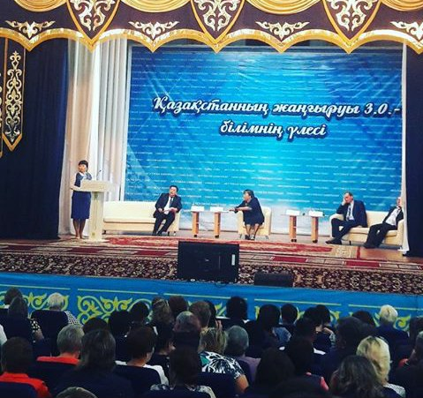

Как учитель начальных классов хочу отметить, что применение технологии развития критического мышления позволяет оживить урок, сделать его увлекательным и эмоциональным. Развиваются познавательные способности и психические процессы личности: разные виды памяти, мышление, внимание, восприятие.
Использование в системе приемов и методов развития критического мышления способствует повышению качества обучения младших школьников. Это подтверждает выполнение контрольных срезов по русскому языку и математике.
- уровень обученности по русскому языку в 1 классе - 63 %, а во 2 классе составил 70 %, положительная динамика н+ 7 %.
- уровень обученности по русскому языку в 3 классе за 1 четверть 2019 – 2020 учебного года составил 80%
- уровень обученности по математике в 1 классе - 70 %, а во 2 классе составил 80 %, наблюдается положительная динамика+ 10 %
- уровень обученности по математике в 3 классе - за 1 четверть 2019 – 2020 учебного года составил 90%.
Мы проучились с использованием данной технологии несколько лет. Сейчас могу с уверенностью сказать, что мои ученики стали намного активнее. Они умеют размышлять, умеют оценивать свою работу и работу своих товарищей, делают правильные выводы и предлагают пути решения проблемных ситуаций.
Вместе с тем, опыт моей восьмилетней педагогической деятельности, пусть и не очень большой, окончательно убедил меня в том, что в век модернизации и современных технологий просто необходимо критически мыслить не только ученикам, но и учителям для критического оценивания собственных работ и идей.
Только критически мыслящий учитель может воспитать конкурентоспособную, здравомыслящую личность.
Ведь недаром говорил казахский поэт-просветитель Абай:
«Человек критического ума, склонный к анализу, умеющий отделить нужное от ненужного, как правило, обладает сильным духом. А тот, кто не размышляет над услышанным и увиденным, не только не приобретает нового, но и теряет старые познания. Дух его слабеет».
В завершении хочу сказать, что свою педагогическую задачу вижу в том, чтобы помочь каждому ребёнку осознать собственную уникальную личность и создать условия для саморазвития.

